EL VE AYAK BAKIMI DERSİ TELAFİ EĞİTİMİ DERS NOTLARI

1. TIRNAKLARI ÇİZEREK SÜSLEME .
Tanımı Tırnaklara çeşitli şekil ve semboller çizerek süsleme işlemidir.

Kullanılan Araç ve Gereçler Manikür işleminde temel olarak kullanılan tüm araç ve gereçler tırnak süsleme işleminde de kullanılmaktadır
Uygulama Metodu Tırnak üzerine geometrik şekiller, paralel ve dikey şeritler, semboller, çiçekler ve böcekler çizilir. Bu örnekler süslemeyi yapan kişinin hayal gücüne bağlı olarak arttırılabilir. Gerçek tırnak üzerinde uygulamalara başlamadan önce, boş bir kâğıt üzerine el resmi çizilir, Çizilen elin üstüne takma tırnakları yapıştırılarak bu tırnaklar üzerinde denemeler yapılır. Bu hem hata yapılmasını engeller hem de pratik çalışma imkânı sağlar. Tırnakları çizerek süsleme günlük hayatta giyilen kıyafete uygun renkler seçilerek yapılabildiği gibi, özel günlerde de makyaj ve kıyafete uygun kullanılabilir. Örneğin; Yazın giyilen sarı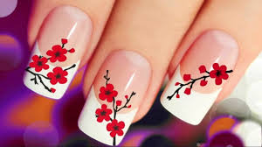 renkli bir elbiseye uygun olarak tırnaklar, üzerine papatya çizerek süslenir.

TIRNAKLARI ÇIKARTMA VE YAPIŞTIRMALARLA SÜSLEME
Tırnakları çıkartmalar, yapıştırmalar ve çeşitli baskı teknikleri ile süsleme işlemidir. Kullanılan Araç ve Gereçler ¬ Manikür masası Manikür yastığı, havlu, ¬ Oje, cila, ¬ Çeşitli şekillerde ve desenlerde çıkartma ve yapıştırmalar. Fırça

Uygulama Metodu ¬ Tırnak üzerine, hazır olarak satılan çıkartma ve baskılar çeşitli şekil ve renklerde olup, yapılan makyaj ve giyilen kıyafete uygun seçilir. Seçilen çıkartma ve yapıştırmalar uygun renkte oje üzerine itina ile yerleştirilirse göz alıcı süslemeler ortaya çıkacaktır.Çıkartmalar kendinden yapışkanlı olup istenilen renkte oje sürülmüş tırnak üzerine

yapıştırılarak kullanılır. Yapıştırmanın üzerine koruyucu cila sürülerek sabitlenmesi sağlanır. 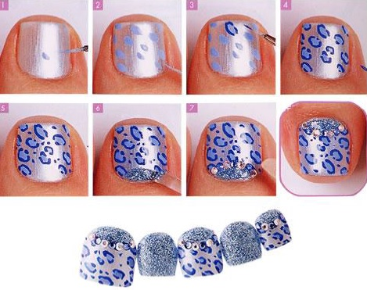Y

YY

AAAAAAAA

TIRNAKLARI AKRİLİK VE JEL TEKNİĞİYLE SÜSLEME.

Tanımı Tırnakları akrilik ve jel malzemeleri yardımı ile süsleme işlemidir

Kullanılan Araç ve Gereçler ¬ Manikür masası ¬ Manikür yastığı ¬ Havlu ¬ U.V. Kurutucu

Çeşitli boyutlarda fırçalar Renkli simler Renkli taşlar Renkli akrilik tozlar Renkli jeller Akrilik sıvısı.
Uygulama Metodu Bu yöntemle doğadaki bütün objeleri üç boyutlu olarak tırnak üzerinde görebilirsiniz. Yaratıcılığın en fazla kullanıldığı tekniktir. Dikkatli bir bakımla tırnak uzayana kadar kalıcılığı devam eden bir süsleme tekniğidir. Çeşitli renkteki akrilik tozlar özel sıvı içerisine batırılmış bir fırça yardımıyla istenilen miktarda alınarak tırnak üzerine yerleştirilir. Daha sonra akrilik üzerinde fırça yardımıyla istenilen şekil verilir. Jelli sistemde ise, fırça yardımıyla alınan bir miktar jel, tırnak üzerinde istenilen şekil verildikten sonra U.V. cihazında kurutulur. 